Eine Revolution aus 0 und 1
Was bedeutet digital? – Über die grosse Karriere der kleinsten Informationseinheit.
Von Reto U. Schneider aus NZZ Folio, 2, 2002, (17-20).
Der Text wurde an den mit [...] bezeichneten Stellen gekürzt. Der ungekürzte Text findet man unter: http://www-x.nzz.ch/folio/archiv/2002/02/articles/schneider.html,
Bild: Max Grüter, Zürich
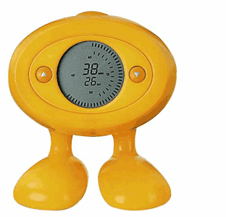
Welche Karriere! Es soll eines der ersten Worte gewesen sein, die unseren Vorfahren in Afrika über die Lippen kamen: «Tik». «Tik» für eins oder das Zeichen dafür: ein Finger. Noch heute bedeutet «Tik» Zeigefinger bei den Eskimos und Mittelfinger bei den Aleuten. In Latein wurde es zu digitus. Anderen Sprachen ist ihr Tik im Verlauf der Jahrtausende abhanden gekommen. Doch jetzt hat es sie wieder eingeholt. Es steht auf Compact Disc und Fernbedienung, auf Eieruhr und Bratenthermometer: digital. Digital wird die Rakete gesteuert und die Kuh gemolken, die Pizza bestellt und der Check überwiesen. Digital wird gerechnet, gedruckt, kommuniziert und kopiert. Für manche steckt in diesem Wort eine Revolution – die digitale natürlich. Selbst Grossmütter erweitern damit ihren Wortschatz, bevor sie Geschenke für die Enkel kaufen, doch auch die wissen nicht, was es heisst. Kein Wort, das mehr gebraucht und weniger verstanden wird.
Was bedeutet digital? Erklärung von U. S. aus B., Besitzerin eines Radioweckers mit Digitalanzeige, eines Handys und zweier Stereoboxen, auf denen «digital» steht.
«Also wenn eine Uhr nicht rund ist, dann ist sie digital.»
Erklärung von H. N. aus L., der in den siebziger Jahren als einer der Ersten für 300 Franken eine Digitaluhr gekauft hat und die Weihnachtslieder seiner Kinder heute auf dem Digitalpiano begleitet.
«Ähh.» — «Null und eins?» — «Stimmt es nicht?»
Andere flüchten sich in unverbindlichere Aussagen: «Etwas Technisches – und modern.» Digital als Synonym für die Zukunft oder für neumodische Geräte, die ohne erkennbaren äusseren Einfluss plötzlich nicht mehr funktionieren. Definitionen nicht von letzter Klarheit. Kein Wunder: «Digital» ist in Begleitung von Apparaten über uns hereingebrochen, die wir auch nicht verstehen.

Dabei steht es seit 1967 knapp und klar im Duden: «digital [digi...] "lat." Med. mit dem Finger; bei Rechenmaschinen ziffernmässig». Knapp jedenfalls. Die medizinische Erklärung ist anschaulicher als die technische: Wer mit den Fingern rechnet, rechnet digital. Er rechnet in festen Stufen. [...] Jede Rechnung, die mit Ziffern («ziffernmässig») dargestellt werden kann – ob mit Komma oder ohne – ist eine Digitalrechnung. [...]
Nur mit Fingern und Zählrahmen wäre es keine Revolution geworden. Erst die automatische Manipulation von Zahlen liess die digitale Rechnung mächtig werden. Im 17. Jahrhundert wurden die ersten Rechenmaschinen gebaut, die addieren und subtrahieren konnten. Mit ihren Zahnrädern, Hebeln und Rollen glichen sie komplizierten Uhrwerken, waren aber nicht viel mehr als edle Spielzeuge. [...]
Auf der Jagd nach höherer Geschwindigkeit gingen die Ingenieure in den vierziger Jahren des letzten Jahrhunderts von mechanischen zu elektronischen Systemen ohne bewegliche Teile über, und dieser Wechsel bescherte dem Begriff digital seine zwei ständigen Begleiter: 0 und 1 – Yin und Yang des Computerzeitalters.
Bei mechanischen Rechnern hatten 0 und 1 noch keine besondere Bedeutung. Ihre Innereien rechneten im Zehnersystem. Die Zahnräder hatten zum Beispiel zehn Zähne – für jede Ziffer von 0 bis 9 einen. [...]
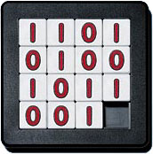
In den elektronischen Computern drehten sich jedoch keine Zahnräder mehr. Es floss vielmehr Strom vom Eingang zum Ausgang, und die Frage war, welche Form die Zahlen während ihrer Reise durch das Rechenwerk dazwischen annehmen sollten. Weil die interne Darstellung aller zehn Dezimalziffern umständlich und das Rechnen damit unendlich kompliziert gewesen wäre, suchte man nach einfacheren Lösungen und entschied sich für die einfachste unter ihnen: Nicht mit zehn verschiedenen Zuständen sollte sich der Rechner herumschlagen müssen, sondern nur mit deren zwei. Einerseits würde ein so einfaches System einen Rechner fehlerresistent machen, andererseits eigneten sich auch die zur Verfügung stehenden Bauelemente, die sich als Schalter einsetzen liessen, dafür: Entweder waren sie ein- oder ausgeschaltet – 0 oder 1. Doch wie bringt man die 763 Franken aus der Buchhaltung dazu, sich in Nullen und Einsen zu verwandeln? [...]
Die kleinste Informationseinheit – 0 oder 1, wahr oder falsch, ja oder nein – erhielt den Namen Bit, ein Zusammenzug aus «binary» und «digit». Das daraus abgeleitete «Byte» steht für eine Folge aus acht Bits und ist heute vor allem als Megabyte oder Gigabyte für die Kapazität des Festplattenspeichers in einem Computer anzutreffen. [...]
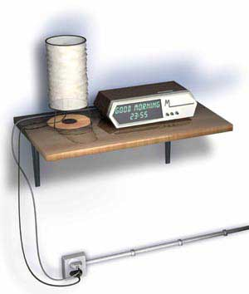
Langsam kam auch die breite Öffentlichkeit mit der digitalen Zukunft in Berührung. In den siebziger Jahren in Form von absurd teuren Taschenrechnern und digitalen Armbanduhren. Zuerst lernte sie das Wort «Digitalanzeige» für die rot leuchtenden Zahlen, die am Radiowecker vorwärts und an der Bombe in den James-Bond-Filmen rückwärts zählten. Doch der Durchbruch war es nicht. Unter dem Titel «Computertechnik – Revolution oder Evolution» konnte die «Neue Zürcher Zeitung» 1971 eine ganze Seite lang über die «Elektronische Datenverarbeitung» berichten, ohne dass «digital» ein einziges Mal auftauchte. Im Gegensatz zu den Uhren, die bisher keine digitalen Anzeigen hatten, funktionierte ein Computer immer digital. Man musste dieses Merkmal nicht hervorheben.
Erst als die Digitaltechnik auf die Musik übergriff und 1982 der erste CD-Spieler auf den Markt kam, wurde sie zum Allgemeingut. Auf den ersten Blick waren Musik und Digitaltechnik ein schlechtes Paar. Wie die meisten Phänomene des Alltags ist Musik zutiefst analog. Anders als Krankenkassenprämien und Volkszählungen zeigt sie sich nicht als Kette von vorgefertigten Zahlen, sondern als kontinuierliche, schnelle Luftdruckschwankungen, die das Trommelfell in Schwingung versetzen. Analog bedeutet kontinuierlich, stetig, stufenlos. Die Zeiger einer Analoguhr können alle Zwischenwerte der Zeit anzeigen. [...]
Wie alle analogen Verfahren hat die Schallplatte den Nachteil, dass das Material der Genauigkeit Grenzen setzt. Man kann den Sägezahn der Geigen und den dumpfen Schlag der Pauke nicht beliebig genau in Rillen pressen. Überdies nützt sich die Platte ab, wenn sie der Diamant befährt.
Eigentlich wusste man schon lange, dass sich diese Probleme beseitigen liessen, wenn sich die Musik irgendwie in Zahlen fassen liesse. Sie könnte dann in gleich bleibender Qualität für immer und ewig gespeichert werden. Diese Umwandlung war in der Theorie ganz einfach: Man musste bloss in schneller Folge die Höhe der Schallwelle messen und in einem Speicher ablegen. Aus diesen Zahlen liesse sich dann die ursprüngliche Welle rekonstruieren – wie aus Höhenkurven das Profil eines Berges. [...]
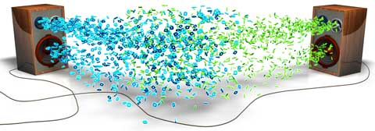
Die digitale Revolution liess die Welt in Zahlen gerinnen, und wie jede anständige Revolution war sie auch eine Befreiungsbewegung: Sie hat den Inhalt von seinen Trägern befreit. Musik braucht nicht mehr die Schallplatte, um sich zu verbreiten, der Text nicht mehr das Papier. Die Schallplatte wurde denn auch zu ihrem ersten Opfer, Briefe und gedruckte Zeitungen werden ihr folgen. Und bald auch die CD selbst, denn aus einem Zahlenpaket, das im Internet mit Lichtgeschwindigkeit durch die Welt reist, können Text, Ton und Bild überall auferstehen, wo dem digitalen Code in einem Speicher Gastrecht gewährt wird. Anders als die analoge Vervielfältigung unterscheidet sich diese digitale Kopie durch nichts vom Original. Sie besteht aus exakt denselben Nullen und Einsen. Der Traum von der perfekten Kopie ist Wirklichkeit geworden. [...]
Es gibt Leute, die halten die Digitalisierung der Welt für eine seelenlose Gleichmacherei. Ihnen mag das vierte und jüngste ungeschriebene Gesetz der Digitaltechnik ein Trost sein: Nicht überall, wo digital draufsteht, ist digital drin. Die digitalen Stereoboxen von U. S. aus B. zum Beispiel können gar nicht digital funktionieren, denn das Ohr, das sie bedienen, funktioniert analog, wie überhaupt die Welt letztlich analog beschaffen ist, ganz egal, wie willig sich das Wort «digital» mit Begriffen wie Kunst, Gesellschaft oder Stereoboxen paart.

